Резюме
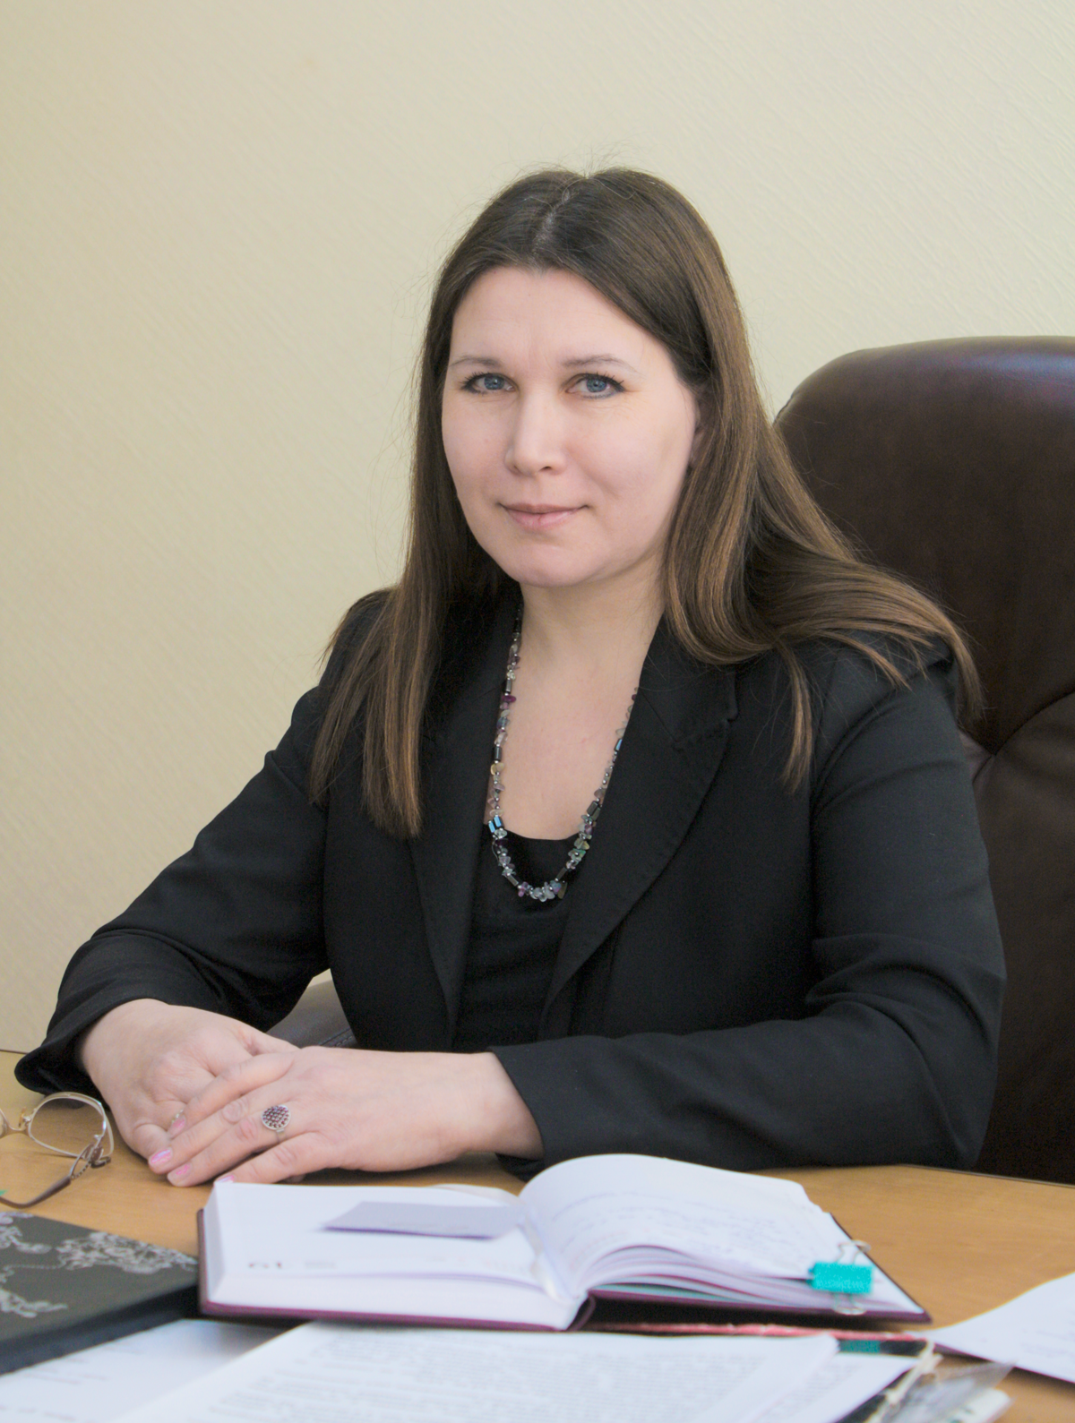 | Персональные  данные
ФИО  Дата рождения:  Национальность:  Семейное положение:  Адрес:  Контактные телефоны:  E-mail: | Остапенко Елена Владимировна  08.02.1964  Русская  Замужем, 2-ое детей  Кемеровская область-Кузбасс, г. Юрга, ул. Павлова, 14-76  8(384.51) 6-24-68, 8-905-947-19-02  yrgaproekt@mail.ru
Образование: | Высшее: 1981-1986 Новосибирский инженерно-строительный институт (СИБСТРИН);  Форма обучения: очная, дневная;  Факультет: ПГС (промышленно-гражданское строительство);  Специальность: инженер-строитель.
Опыт работы: | 2005- по настояшее время – директор ООО «Юргапроект»  2004-2005 заместитель директора  1994-2004 руководитель архитектурно-строительного сектора;  1988-1994 инженер архитектурно-строительного сектора;  1986-1988 Евсинский сельский домостроительный комбинат р.п. Линево, НСО, инженер ОТК.  Общий стаж работы – 34 года.
Знание языков: | Русский - родной, английский – базовые знания
Знание ПК: | Microsoft Office (Word, Power Point и др.)
Личные качества: | Ответственность, трудолюбие, корректность  Хобби: чтение, путешествия
Дополнительная информация: | - отмечена наградами города и области, награждалась Благодарностью Министерства строительства и жилищно-коммунального хозяйства Российской Федерации,  - член градостроительного совета г. Юрги;  - опыт преподавательской деятельности по специальности «Архитектура», председатель экзаменационной комиссии  2019-2021 в ЮТМиИТ;  - Наличие водительских прав категории В.

